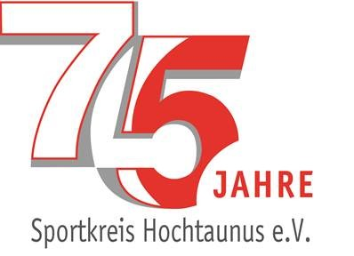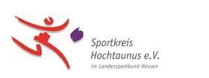

Rückantwort bitte bis zum 20. August 2021

e-Mail: info@sk-ht.de

Fax: 06171-923216

Sportkreis Hochtaunus e.V.
Servicestelle Sport
Marxstraße 20
61440 Oberursel

Der Verein………………………………………………… nimmt am

ordentlichen Sportkreistag des Sportkreises Hochtaunus e.V.

am 10. September 2021 teil.

Name des/der Delegierten: …………………….............................

Unser Verein ist aus folgendem wichtigen Grund leider verhindert:

..................................................................................................................

........................... ....................................................
Datum Unterschrift/Stempel

